Tập huấn kiến thức an toàn giao thông và kỹ năng lái xe an toàn cho học sinh, sinh viên

Xuất phát từ ý nghĩa to lớn của an toàn giao thông đối với cuộc sống bình yên của cộng đồng và toàn xã hội, nhằm tạo sân chơi vui và bổ ích, giúp học sinh, sinh viên rèn luyện kỹ năng ứng xử các tình huống khi tham gia giao thông; nâng cao hiểu biết, ý thức tự giác chấp hành pháp luật về trật tự an toàn giao thông.

Sáng ngày 16/5, tại cơ sở 1- Số 143 Nguyễn Ngọc Vũ, Trường Cao đẳng Kinh tế công nghiệp Hà Nội phối hợp với Công ty Honda Vũ Hoàng Lê tổ chức buổi tập huấn “Kiến thức An toàn giao thông (ATGT) và kỹ năng lái xe an toàn” cho học sinh khối trung cấp k17, K18 học tại cơ sở 1.
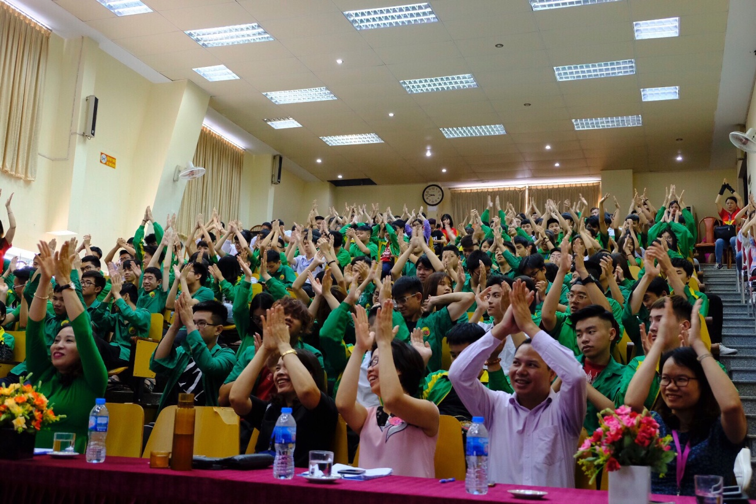
Học sinh, sinh viên và cán bộ giáo viên tham gia buổi tập huấn

Về phía Nhà trường có sự hiện diện của NGND. TS. Hà Xuân Quang - Hiệu trưởng nhà trường, các Thầy trong Ban Giám hiệu nhà trường, đại diện Công đoàn Trường, Đoàn Thanh niên, đại diện các đơn vị nhà trường.
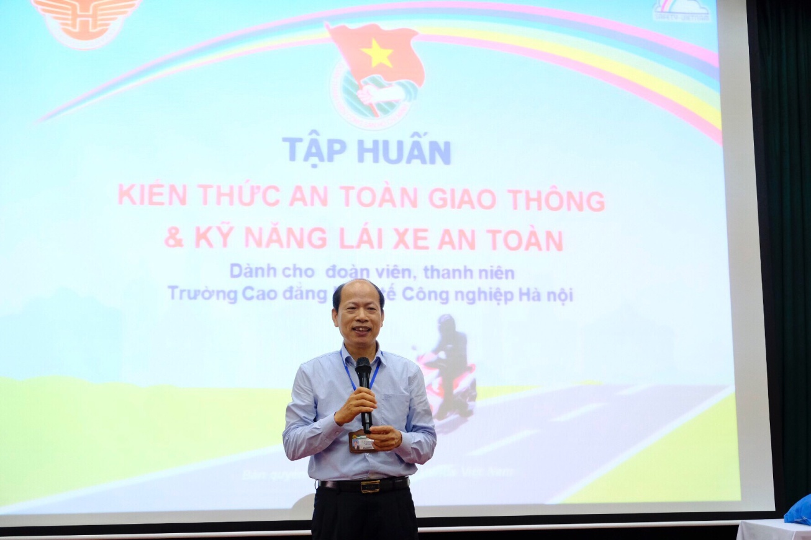
NGND.TS. Hà Xuân Quang - Hiệu trưởng nhà trường tham dự và phát biểu ý kiến
Về phía Công ty Honda Vũ Hoàng Lê có sự hiện diện của ông Hoàng Văn Tập - Trưởng phòng Bán hàng và Lái xe an toàn, cùng các kỹ thuật viên đến từ Công ty.
Buổi tập huấn có sự tham gia của hơn 200 học sinh khối trung cấp K17 và K18 học tại cơ 1. Các em được các kỹ thuật viên của Công ty Honda Vũ Hoàng Lê trực tiếp tuyên truyền, phổ biến, tư vấn các kiến thức pháp luật về ATGT và hướng dẫn các em kỹ năng điều khiển xe an toàn, cách khắc phục một số sự cố khi lái xe. Đặc biệt, HSSV được tham gia trò chơi "Rung chuông vàng" để tìm hiểu pháp luật về ATGT. Tại cuộc thi, các em HSSV tham gia trả lời câu hỏi về các quy định trong Luật Giao thông đường bộ; đặc biệt là các kiến thức về việc sử dụng xe máy cũng như tác hại, hậu quả của tai nạn giao thông đối với mỗi người, mỗi nhà và toàn xã hội… Kết thúc cuộc thi, các thí sinh tham gia trò chơi “Rung chuông vàng” được nhận những phần quà hấp dẫn từ chương trình. Ngoài ra, các em HSSV và các cán bộ, giảng viên của nhà trường được tặng vocher chăm sóc, bảo dưỡng và trực tiếp thay dầu xe tại sảnh sân trường.
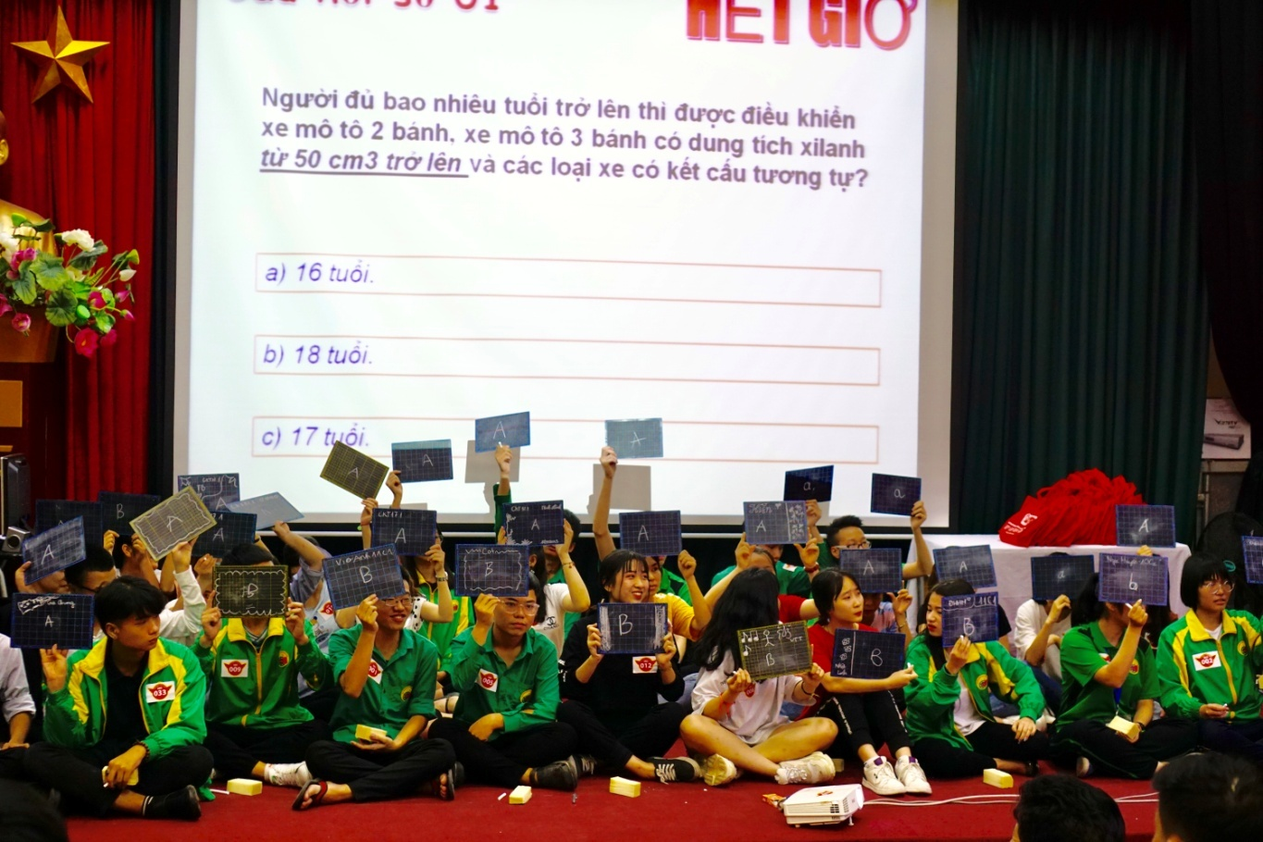
Cuộc thi “Rung chuông vàng”- Một sân chơi bổ ích và đầy hứng thú
Đây thực sự là một sân chơi lành mạnh, bổ ích, giúp các em HSSV của nhà trường, từng bước xây dựng nếp sống, ứng xử văn hóa và hiểu biết pháp luật về an toàn giao thông trong học sinh, sinh viên, giúp các em trở thành những tuyên truyền viên tích cực về an toàn giao thông ở trong gia đình, nhà trường và toàn xã hội.
Một số hình ảnh khác của Chương trình
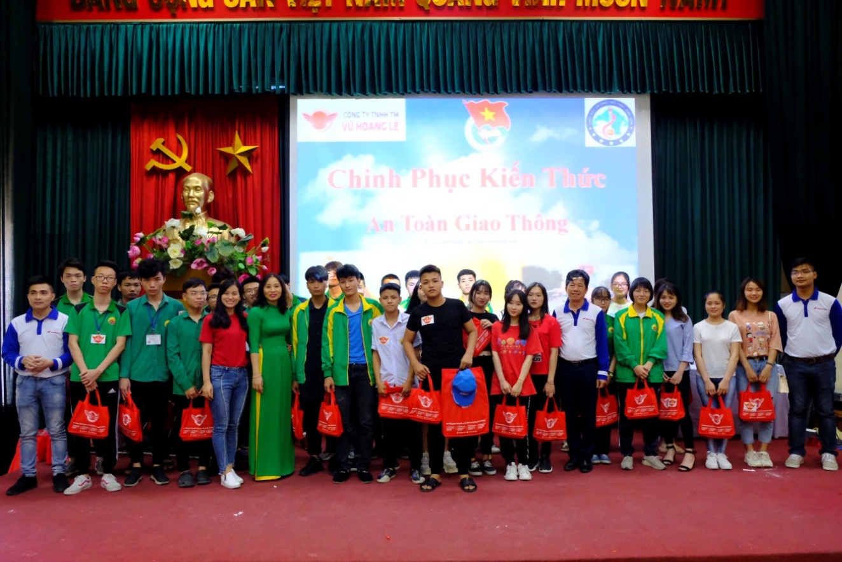

Các em học sinh, sinh viên nhận quà tham dự cuộc thi “Rung chuông vàng”

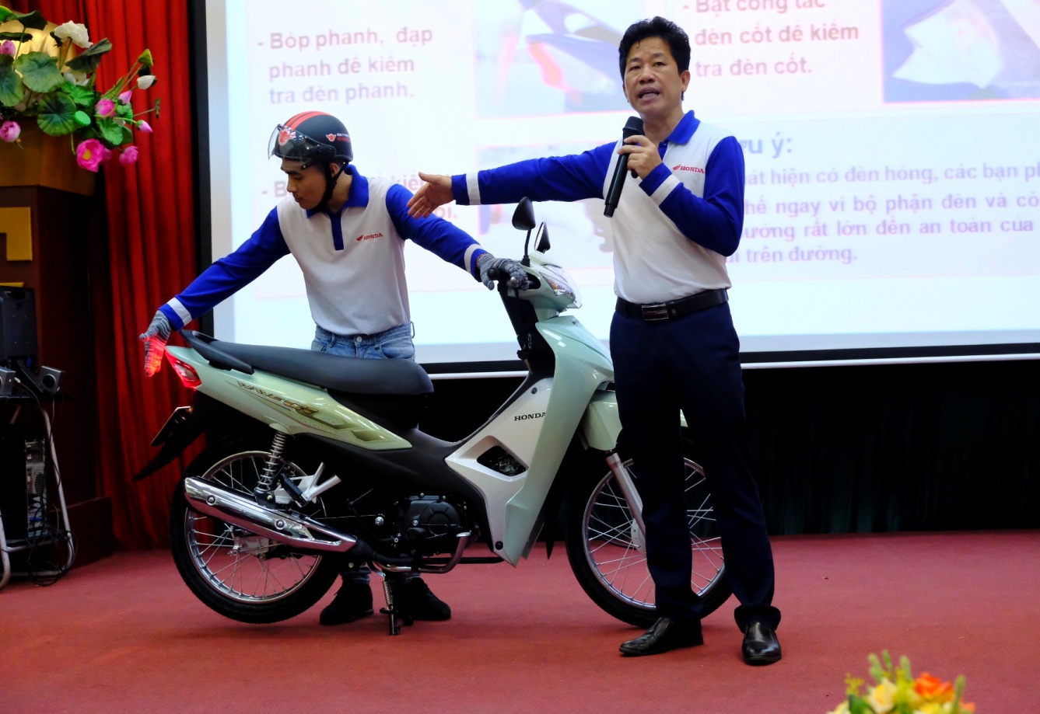
Kỹ thuật viên Honda hướng dẫn kỹ năng lái xe an toàn

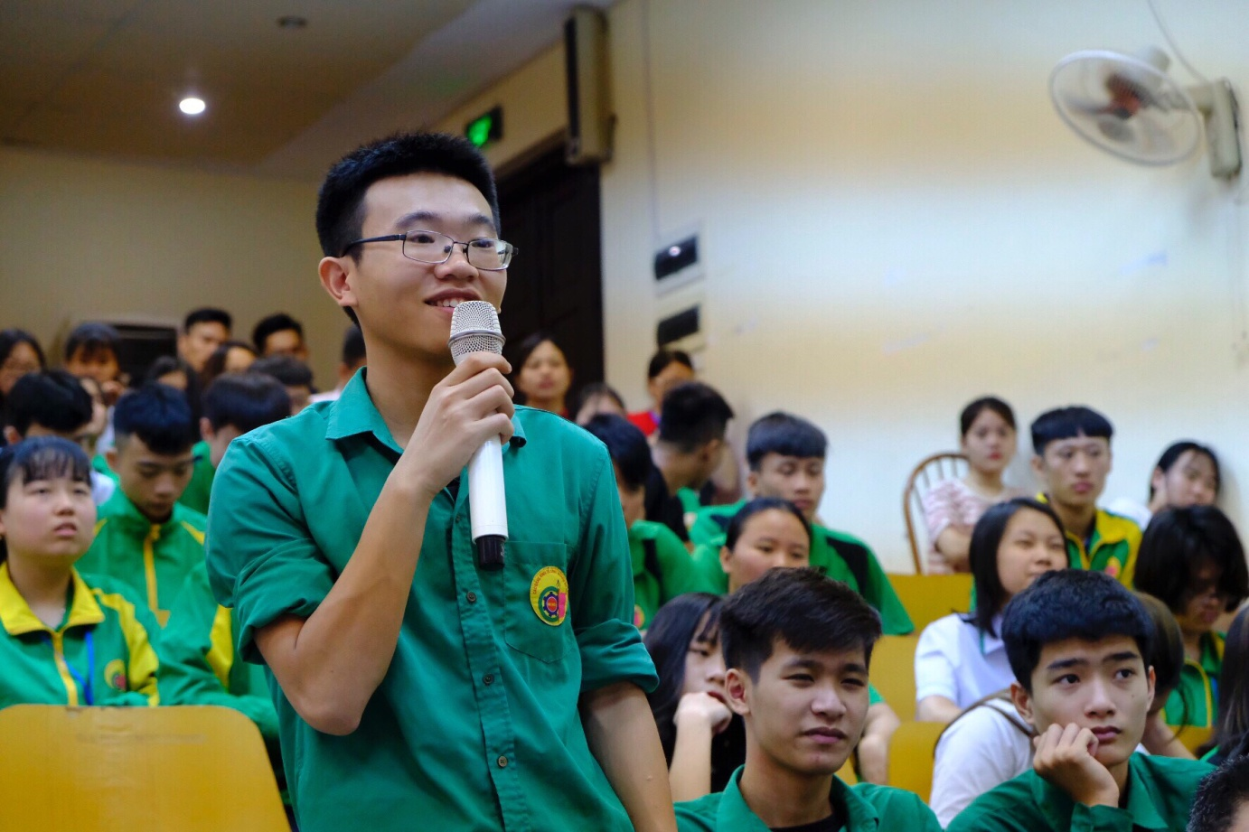
Các em học sinh hăng hái tham gia trả lời câu hỏi về luật giao thông đường bộ

